PERFORMANSI MESIN PENGUPAS KULIT NANAS PORTABLE OTOMATIS

SKRIPSI
Diajukan Sebagai Salah Satu Syarat Dalam Rangka Penyelesaian Studi
Untuk Mencapai Gelar Sarjana Teknik
Program Studi Teknik Mesin

Oleh :
UUNG HIAS ANUGRAH
NPM.6417500085

FAKULTAS TEKNIK DAN ILMU KOMPUTER
UNIVERSITAS PANCASAKTI TEGAL
2023
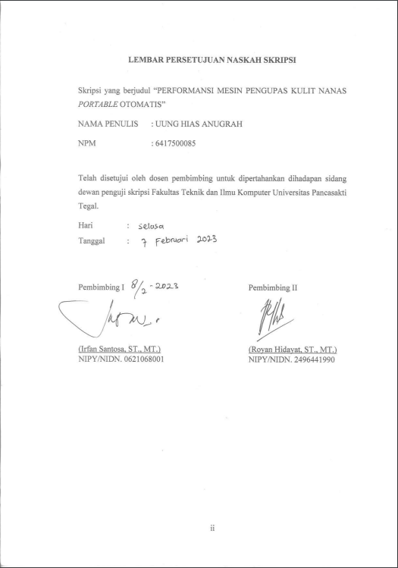

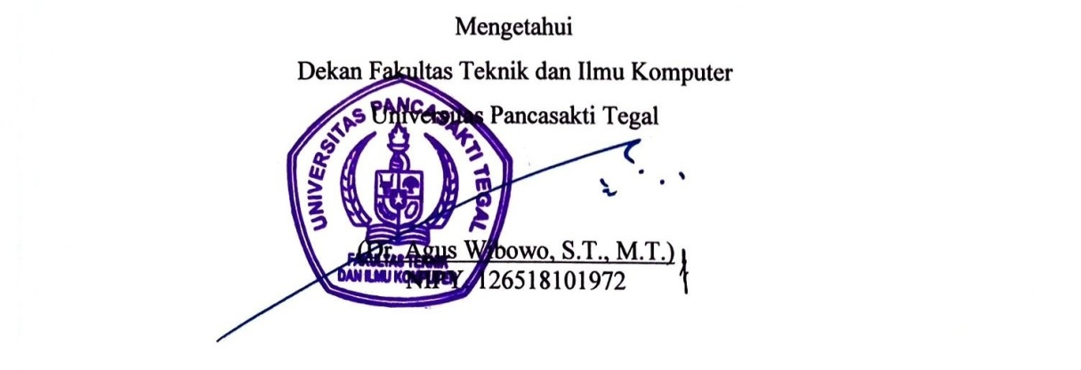
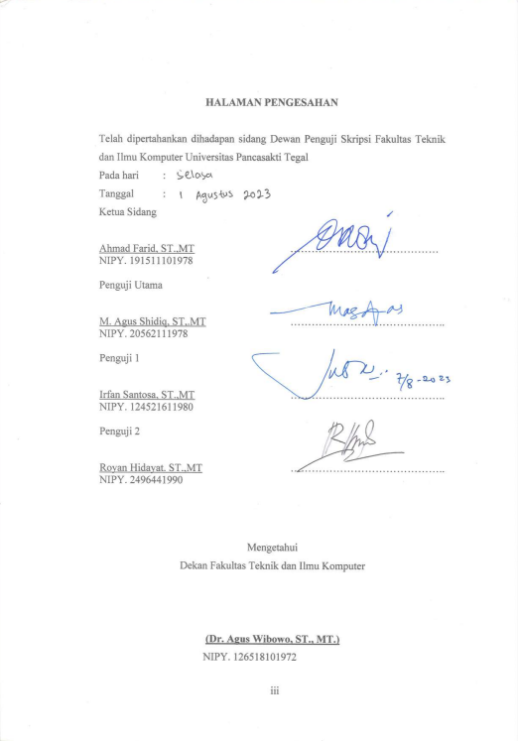
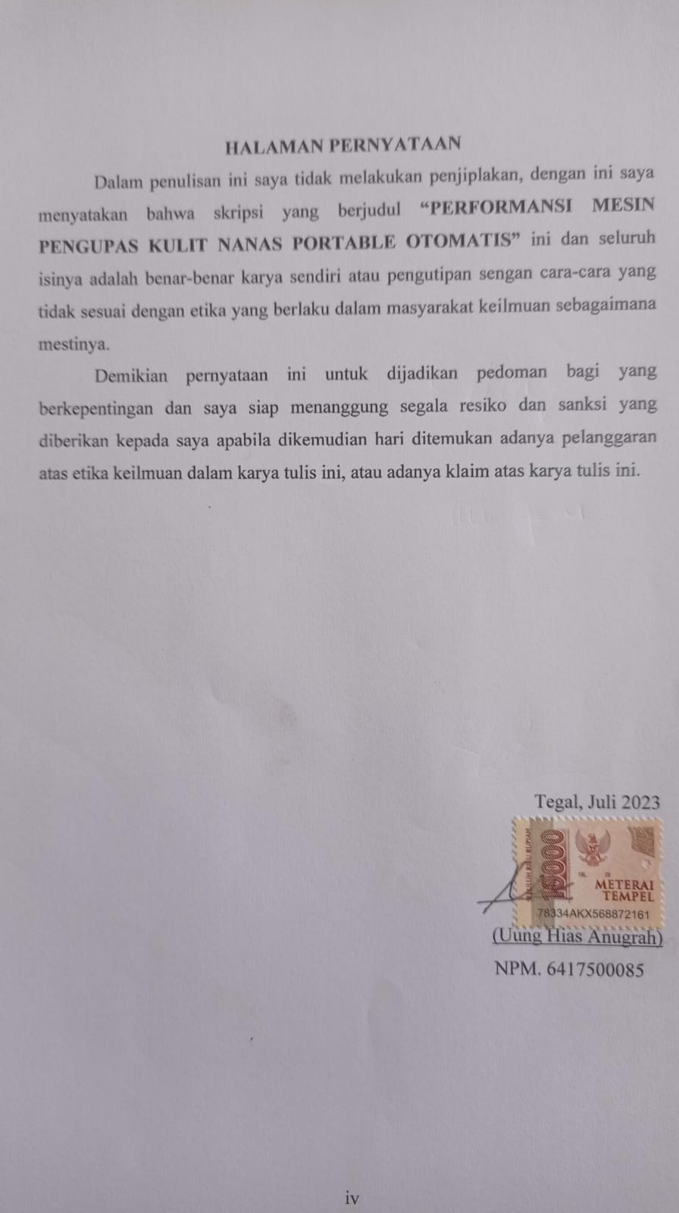

MOTTO DAN PERSEMBAHAN

MOTTO
- Kesuksesan tidak dilihat dari siapa yang pertama memulai tetapi siapa yang tidak pernah berhenti berjuang.
- Kesempatan memang tidak datang dua kali tapi kesempatan selalu datang pada orang yang tidak berhenti berusaha.
- Teruslah menolong orang lain maka tuhanmu akan menolongmu dengan caranya.
- Setiap kejadian pastilah memiliki hikmah yang dapat diambil jadi tetaplah berbaik sangka pada sang pencipta.

PERSEMBAHAN
- Kedua Orang Tua yang telah mendoakan, mendukung, dan memberi motivasi.
- Kakak yang selalu memberikan nasihat dan dukungan agar menjadi lebih baik.
- Dosen Program Studi Teknik Mesin Fakultas Teknik dan Ilmu Komputer Universitas Pancasakti Tegal.
- Keluarga besar Teknik Mesin Angkatan 2017.

KATA PENGANTAR
Dengan memanjatkan puja dan puji syukur kehadirat Allah SWT yang telah memberikat petunjuk, taufik, dan hidayah-Nya, sehingga penulis dapat menyelesaikan skripsi ini dengan judul “Performansi Mesin Pengupas Kulit Nanas Portable Otomatis”. Penyusunan skripsi ini dimaksudkan untuk memenuhi salah satu syarat dalam rangka menyelesaikan studi strata Program Studi Teknik Mesin.
Dalam penyusunan dan penulisan skripsi ini tidak lepas dari bantuan dan bimbingan berbagai pihak. Dalam kesempatan ini penulis mengucapkan terimakasih yang sebesar-besarnya kepada :
- Bapak Agus Wibowo, ST., MT. selaku Dekan Fakultas Teknik dan Ilmu Komputer Universitas Pancasakti Tegal.
- Bapak Irfan Santosa, ST., MT. selaku Dosen Pembimbing 1.
- Bapak Royan Hidayat, ST., MT. selaku Dosen Pembimbing 2.
- Segenap Dosen dan Staf Fakultas Teknik dan Ilmu Komputer Universitas Pancaskti Tegal.
- Bapak dan Ibuku yang tak pernah lelah mendoakanku.
- Teman-teman baik dikampus maupun dilingkugan sekitar yang telah memberikan dukungan moral dalam penyusunan skripsi ini.
- Semua pihak yang telah membantu hinga laporan ini selesai, semoga bantuan dan bimbingan yang telah diberikan mendapat balasan yang sesuai dari Allah SWT.
Penulis Telah mencoba membuat laporan sesempurna mungkin semampu kemampuan penulis, namun demikian mungkin ada kekurangan yang tidak terlihat oleh penulis untuk itu mohon masukan untuk kebaikan dan pemaafanya. Harapan penulis, semoga skripsi ini dapat bermanfaat bagi kita semua. Aamiin

Tegal, Juli 2023

(Uung Hias Anugrah)
NPM. 6417500085
ABSTRAK
UUNG HIAS ANUGRAH, 2023. “Performansi Mesin Pengupas Kulit Nanas Portable Otomatis” Laporan Skripsi Teknik Mesin, Fakultas Teknik dan Ilmu Komputer, Universitas Pancasakti Tegal 2023.
Pada penelitian ini mengetahui prosedur penggunaan mesin pengupas kulit nanas portable otomatis dan mengetahui konsumsi daya pada mesin pengupas kulit nanas dengan menggunakan Dinamo DC 775, Dinamo Bison B-200, dan Dinamo Power Window IZY. Tujuan penelitian ini untuk mengetahui prosedur penggunaan mesin dan mengetahui konsumsi daya pada mesin pengupas kulit nanas dengan menggunakan Dinamo DC 775, Dinamo Bison B-200, dan Dinamo Power Window IZY.
Metode dalam penelitian ini adalah terkait prosedur penggunaan mesin dan konsumsi daya kerja motor pada mesin pengupas kulit nanas portable otomatis dengan menggunakan dinamo DC 775, dinamo Bison B-200, dan dinamo Power Window IZY. Penelitian dilakukan dengan merangkai komponen yang dibutuhkan sehingga menjadi mesin yang utuh kemudian menentukan prosedur penggunaanya, pengukuran konsumsi daya penelitian dilakukan dengan menggunakan Avometer kemudian dihitung sehingga menghasilkan daya mesin.
Mesin pengupas kulit nanas ini menggunakan 3 dinamo yang berbeda yaitu dinamo DC 775, dinamo Bison B-200, dinamo Power Window IZY. Pada pengujian mesin menggunakan dinamo DC 775 selama 1 menit didapat daya sebesar 0,15548 kWh, kemudian pada pengujian mesin menggunakan dinamo Bison B-200 selama 1 menit didapat daya sebesar 0,653016 kWh, dan untuk pengujian mesin menggunakan dinamo Power Window IZY selama 1 menit didapat daya sebesar 1,4534 kWh.
Mesin pengupas kulit nanas ini bisa dikatakan tidak berhasil jika menggunakan dinamo jenis DC 775 dan Bison B-200 dikarenakan tenaga dari kedua jenis dinamo ini tidak cukup besar untuk mengupas kulit nanas, namun pada penggunaan dimano ketiga jenis Power Window IZY mesin dapat mengupas dengan baik dan cukup berhasil.
Kata kunci : Performansi, Konsumsi Daya, Pengupas Kulit Nanas Portable Otomatis.

ABSTRACT
UUNG HIAS ANUGRAH, 2023. "Performance of Automatic Portable Pineapple Skin Peeler Machine" Thesis Report of Mechanical Engineering, Faculty of Engineering and Computer Science, Pancasakti University Tegal 2023.
In this study, the procedure for using an automatic portable pineapple skin peeler and determine the power consumption of a pineapple skin peeler using the Dinamo DC 775, the Dinamo Bison B-200, and the Dinamo Power Window IZY. The purpose of this study was to determine the procedure for using the machine and to determine the power consumption of a pineapple skin peeler using the Dinamo DC 775, the Dinamo Bison B-200, and the Dinamo Power Window IZY.
This pineapple peeler machine uses 3 different dynamos, namely the DC 775 dynamo, the Bison B-200 dynamo, the IZY Power Window dynamo. In testing the engine using a DC 775 dynamo for 1 minute, a power of 0.15548 kWh was obtained, then in testing the engine using a Bison B-200 dynamo for 1 minute, a power of 0.653016 kWh was obtained, and for testing the engine using the IZY Power Window dynamo for 1 minutes the power obtained is 1.4534 kWh.
This pineapple skin peeling machine can be said to be unsuccessful when using DC 775 and Bison B-200 dynamos because the power from the two types of dynamos is not large enough to peel pineapple skin, but when using the three types of Power Window IZY machines can peel well and quite successful.
Keywords : Performance, Power Consumption, Automatic Portable Pineapple Skin Peeler.

DAFTAR ISI

HALAMAN JUDUL i
HALAMAN PERSETUJUAN NASKAH SKRIPSI ii
HALAMAN PENGESAHAN iii
HALAMAN PERNYATAAN iv
MOTTO DAN PERSEMBAHAN v
KATA PENGANTAR vi
DAFTAR ISI vii
DAFTAR GAMBAR ix
DAFTAR TABEL x
BAB I PENDAHULUAN 1
- Latar Belakang 1
- Batasan Masalah 4
- Rumusan Masalah 5
- Tujuan Penelitian 5
- Manfaat Penelitian 5
- Sistematika Penulisan 6
BAB II LANDASAN TEORI 7
- Ladasan Teori 7
- Pengertian Buah Nanas 7
- Pengupasan Buah Nanas 8
- Alat dan Mesin Pengupas Nanas 9
- Performansi Mesin 13
- SOP (Standar Operasional Prosedur) 16
- Keselamatan dan Kesehatan Kerja (K3) 18
- Komponen Mesin Pengupas Kulit Nanas Portable Otomatis 19
- Tinjauan Pustaka 26
BAB III METODOLOGI PENELITIAN 41
- Metodologi Penelitian 41
- Waktu dan Tempat Penelitian 41
- Instrumen Penelitian 43
- Metode Pengumpulan Data 48
- Metode Analisa Data 49
- Alur Penelitian 51
- Desain Mesin 52
- Langkah-langkah Pembuatan Ragum 53
- Standar Operasional Prosedur (SOP) Mesin Pengupas Kulit Nanas 54
- Rangkaian Kelistrikan Mesin 55
- Diagram Alir (Flowchart) 56
BAB IV HASIL PENELITIAN DAN PEMBAHASAN 57
- Hasil Penelitian 57
- Pembahasan 81
BAB V PENUTUP 86
- Kesimpulan 86
- Saran 87
DAFTAR PUSTAKA
LAMPIRAN

DAFTAR GAMBAR
Gambar 1.1 Pengupasan Kulit Nanas Menggunakan Pisau 3
Gambar 2.1 Nanas 7
Gambar 2.2 Alat Pengupas Nanas Manual 9
Gambar 2.3 Mesin Pengupas Nanas Otomatis 10
Gambar 2.4 Alat Pengupas Nanas Tipe Silinder-II 12
Gambar 2.5 Mesin Pengupas Nanas TEP-01 13
Gambar 2.6 Dinamo Power Window IZY 20
Gambar 2.7 Power Window dengan Mekanisme Regulator 21
Gambar 2.8 Power Window dengan Mekanisme Kabel 21
Gambar 2.9 Power Supply 22
Gambar 2.10 Arduino Uno 23
Gambar 2.11 Poros Ulir Penghantar 24
Gambar 2.12 Multitester 25
Gambar 2.13 Relay 25
Gambar 3.1 Dinamo DC 775 43
Gambar 3.2 Dinamo Bison B-200 43
Gambar 3.3 Dinamo Power Window IZY 44
Gambar 3.4 Power Supply 45
Gambar 3.5 Arduino Uno 45
Gambar 3.6 Kopling 46
Gambar 3.7 Poros Ulir Penghantar 46
Gambar 3.8 Bearing Pillow Block 46
Gambar 3.9 Kabel Jumper 47
Gambar 3.10 Multitester 47
Gambar 3.11 Relay 47
Gambar 3.12 Buah Nanas 48
Gambar 3.13 Desain Awal Mesin Pengupas Kulit Nanas Portable 52
Gambar 3.14 Desain Akhir Mesin Pengupas Kulit Nanas Portable 53
Gambar 4.1 Besi Hollow 57
Gambar 4.2 Plat Besi 58
Gambar 4.3 Ulir Penghantar 58
Gambar 4.4 Besi As 58
Gambar 4.5 Kopling 59
Gambar 4.6 Bearing Pillow Block 59
Gambar 4.7 Arduino Uno 59
Gambar 4.8 Dinamo DC 775 60
Gambar 4.9 Dinamo Bison B-200 60
Gambar 4.10 Dinamo Power Window IZY 60
Gambar 4.11 Power Supply 61
Gambar 4.12 Relay 61
Gambar 4.13 Kabel Jumper 61
Gambar 4.14 Tombol Power 62
Gambar 4.15 Kabel USB 62
Gambar 4.16 Multitester 62
Gambar 4.17 Buah Nanas dengan tinggi 10,8 cm dan Diameter 10,2 cm 63
Gambar 4.18 Pembersihan Mata Pisau 63
Gambar 4.19 Penggunaan Sarung Tangan 64
Gambar 4.20 Steker Dengan Stopkontak 64
Gambar 4.21 Buah Nanas Yang Sudah Dipotong Mahkota atau Ujungnya 64
Gambar 4.22 Proses Memasukan Nanas Kedalam Box 65
Gambar 4.23 Tombol ON 65
Gambar 4.24 Proses Pengupasan 65
Gambar 4.25 Hasil Pengupasan 66
Gambar 4.26 Nilai Arus dan Tegangan Dinamo DC 775 67
Gambar 4.27 Nilai Arus dan Tegangan Dinamo Bison B-200 68
Gambar 4.28 Nilai Arus dan Tegangan Dinamo Power Window IZY 69
Gambar 4.29 Grafik Daya Listrik Dinamo DC 775 72
Gambar 4.30 Grafik Tegangan Dinamo DC 775 72
Gambar 4.31 Grafik Arus Dinamo DC 775 73
Gambar 4.32 Grafik Daya Listrik Dinamo Bison B-200 76
Gambar 4.33 Grafik Tegangan Dinamo Bison B-200 76
Gambar 4.34 Grafik Arus Dinamo Bison B-200 77
Gambar 4.35 Grafik Daya Listrik Dinamo Power Window IZY 80
Gambar 4.36 Grafik Tegangan Dinamo Power Window IZY 80
Gambar 4.37 Grafik Arus Dinamo Power Window IZY 81
Gambar 4.38 Nilai Rata-rata Daya dinamo DC 775, Bison B-200, Power
Window 83
Gambar 4.39 Grafik Percobaan 1,2,3,dan Rata-rata Daya dinamo DC 775, Bison
B-200, dan Power Window 83
Gambar 4.40 Grafik Percobaan 1,2,3,dan Rata-rata Tegangan dinamo DC 775,
Bison B-200, dan Power Window 84
Gambar 4.41 Grafik Percobaan 1,2,3,dan Rata-rata Arus dinamo DC 775, Bison
B-200, dan Power Window 85

DAFTAR TABEL
Tabel 3.1 Tahapan dan Jadwal Pelaksanaan Penelitian 42
Table 3.2 Pengujian Konsumsi Daya Listrik Mesin Pengupas Kulit Nanas
Portable Otomatis 51
Tabel 4.1 Hasil pengujian konsumsi daya listrik mesin pengupas kulit nanas portable otomatis menggunakan Dinamo DC 775 69
Tabel 4.2 Hasil pengujian konsumsi daya listrik mesin pengupas kulit nanas portable otomatis menggunakan Dinamo Bison B-200 73
Tabel 4.3 Hasil pengujian konsumsi daya listrik mesin pengupas kulit nanas portable otomatis menggunakan Dinamo Power Window IZY 77

BAB I
PENDAHULUAN
- Latar Belakang
Menurut Sukirno (dalam Nando Edi Pramono Lingga, Achwil Putra Munir, 2014) Pertanian adalah kegiatan memanfaatkan sumber daya alam yang dilakukan manusia untuk menghasilkan bahan pangan, bahan industri dan juga bahan energi. Pertanian merupakan salah satu sektor yang memiliki peran penting dalam pembangunan ekonomi di Indonesia. Tidak sedikit masyarakat yang menggantungkan hidupnya melalui sektor pertanian. Oleh karena itu, untuk meningkatkan ekonomi masyarakat yang menggantungkan hidupnya di sektor pertanian maka produksi pertanian harus ditingkatkan.
Penanganan pasca panen dengan alat mekanis perlu dilakukan untuk memanfaatkan waktu yang seefisien dan seefektif mungkin serta untuk meningkatkan pendapatan pada sektor pertanian. Hasil-hasil pertanian guna memenuhi kebutuhan pangan harus memiliki penanganan pasca panen yang baik. Penanganan diusahakan memperhatikan tingkat standarisasi mutu. Penanganan yang tidak baik akan berdampak pada kualitas bahan yang buruk, harga jual yang rendah, serta dapat menimbulkan kerugian untuk para produsen hasil pertanian tersebut.
Penggunaan alat dan mesin pertanian sudah sejak lama digunakan dan perkembangannya sudah sangat pesat. Pada awalnya alat dan mesin pertanian masih tradisional dan terbuat dari kayu kemudian berkembang menjadi bahan logam. Susunan alat ini awalnya sederhana, kemudian sampai ditemukannya alat mesin pertanian yang kompleks.
Dalam meningkatkan mutu produk ada hal yang perlu diperhatikan yaitu mengenai penanganan pasca panen, dimana kehilangan hasil atau mutu saat ini dirasakan cukup besar. Untuk mengatasi hal tersebut sangat diperlukan usaha-usaha perbaikan, diantaranya melalui penanganan atau penerapan teknologi pasca panen yang bertujuan untuk mempertahankan, meningkatkan mutu komoditi dan menekan tingkat kehilangan kualitatif. Salah satu komponen yang menentukan penanganan teknologi pasca panen yaitu penggunanan alat-alat pasca panen, misalnya alat pengupas kulit nanas.
Menurut Murniati (dalam Nando Edi Pramono Lingga, Achwil Putra Munir, 2014) Nanas merupakan salah satu tanaman buah yang sudah lama dikenal oleh masyarakat. Tanaman ini cukup mudah untuk dibudidayakan dan iklim indonesia pun ternyata sangat cocok untuk pertanian buah nanas. Prospek agribisnis buah nanas sangat cerah baik di pasar dalam negeri maupun pasar luar negeri (ekspor). Permintaan pasar dalam negeri terhadap buah nanas cenderung terus meningkat sejalan dengan pertumbuhan jumlah penduduk, makin baiknya pendapatan masyarakat, kesadaran penduduk akan nilai gizi dari buah- buahan, dan makin bertambahnya permintaan bahan baku industri pengolahan buah-buahan. Buah nanas selain dikonsumsi segar juga dapat diolah menjadi berbagai produk makanan dan minuman, seperti dibuat selai, sari buah, dan konsentrat. Salah satu contoh proses lanjutan pengolahan pengalengan pemasarannya adalah luar negeri (ekspor).
Pengupasan kulit buah merupakan salah satu proses pasca panen yang bertujuan untuk melepaskan kulit buah dari daging buah agar dapat diolah lebih lanjut. Buah nanas sendiri memiliki kulit yang lumayan keras dan susah untuk dikupas. Kelemahan dari pengupasan secara manual sendiri yaitu membutuhkan waktu yang relatif lama dan membutuhkan tenaga yang juga relatif besar jika diolah dalam jumlah besar. Pengupasan kulit nanas bertujuan memperoleh nanas tanpa kulit agar lebih mudah dalam pengolahan lebih lanjut. Penanganan pasca panen buah nanas dalam hal pengupasan kulit di tingkat petani umumnya masih dilakukan secara manual menggunakan pisau.
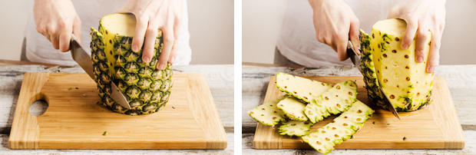
Gambar 1.1 Pengupasan Kulit Nanas Menggunakan Pisau
(sumber : Ina Cookies, 2014)
Untuk mengatasi kelemahan dan kekurangan dari pengupasan kulit nanas secara manual perlu dibuat alat pengupas kulit nanas yang mampu mengupas kulit nanas dengan waktu pengupasan yang relatif lebih cepat sehingga meningkatkan kapasitas kerja, hasil kupasan yang lebih rapi, mengurangi tenaga kerja serta dapat digunakan oleh siapa pun. Maka dalam penelitian ini penulis mengambil “Performansi mesin pengupas kulit nanas portable otomatis“ dan diharapkan dengan adanya alat pengupas kulit nanas ini dapat membantu pelaku-pelaku usaha tani atau penjual nanas dalam hal meningkatkan efisiensi produksi pengolahan nanas.
- Batasan Masalah
Dalam penelitian ini agar tidak melebar luas permasalahanya maka perlunya pembatasan masalah dalam penelitian ini. Adapun batasan masalah mengenai spesifikasi mesin kemudian dimensi dari mesin pengupas kulit nanas portable.
- Pada penelitian ini menggunakan daya arus listrik untuk menggerakan dinamo yang telah diperintah melalui arduino uno yang sebelumnya di program dengan aplikasi.
- Dinamo yang digunakan yaitu dinamo Power Window IZY.
- Mesin pengupas kulit nanas ini mempunyai dimensi dengan panjang 50-70 cm, lebar 20-30 cm dan tinggi 20-30 cm.
- Untuk bahan yang digunakan pada mesin ini berupa besi, dan stainless steel.
- Buah nanas yang akan digunakan berdiameter 10,2 cm untuk ukuran minimum dan 10,5 untuk ukuran maksimum.
- Waktu operasional pengujian pengupasan kulit nanas dilakukan selama 1 menit.
- Jenis power supply yang digunakan adalah SPW 480 W

- Rumusan Masalah
Berdasarkan uraian diatas, maka dapat dirumuskan permasalahan sebagai berikut:
- Bagaimana prosedur penggunaan mesin pengupas kulit nanas portable otomatis ?
- Berapa konsumsi daya motor pada mesin pengupas kulit nanas portable otomatis dengan menggunakan Dinamo DC 775, Dinamo Bison B-200, Dinamo Power Window IZY ?
- Tujuan Penelitian
Berdasarkan tujuan permasalahan yang akan diteliti, maka tujuan yang akan dicapai dalam penelitian ini adalah :
- Mengetahui prosedur penggunaan mesin pengupas kulit nanas portable otomatis.
- Mengetahui hasil analisis konsumsi daya motor pada mesin pengupas kulit nanas portable otomatis dengan menggunakan Dinamo DC 775, Dinamo Bison B-200, Dinamo Power Window IZY.
- Manfaat Penelitian
- Menambah wawasan serta ilmu pengetahuan teknologi pada mahasiswa manufaktur terutama agar lebih kreatif dalam membuat mesin-mesin yang bermanfaat bagi masyarakat luas.
- Memudahkan pedagang nanas agar lebih cepat dan efektif dalam mengupas kulit nanas.

- Sistematika Penulisan
Agar isi skripsi ini memberikan gambaran yang jelas, maka penulis merumuskan seluruh isi materi skripsi kedalam bentuk sistematika penlisan. skripsi ini terdiri atas 5 (Lima) bab yang disajikan sebagai berikut:
BAB I PENDAHULUAN
Bab ini menggambarkan tentang arah dan perancang penelitian yang meliputi : latar belakang, batasan masalah, rumsan masalah, tujuan, manfaat, dan sitematika penulisan skripsi.

BAB II LANDASAN TEORITIS DAN TINJAUAN PUSTAKA
Bab ini berisi tentang penjelasan dari mesin pengupas kulit nanas portable otomatis, daya yang dibutuhkan untuk mengupas 1 buah nanas, proses kerja mesin dan uji Performansi mesin.

BAB III METODOLOGI PENELITIAN
Bab ini berisi tentang kerangka penelitian, waktu dan penelitian, alat dan bahan, proses perakitan, serta analisa permasalahan.
BAB IV HASIL PENELITIAN DAN PEMBAHASAN
Bab ini berisi tentang pengujian dan analisa yang didapat dari hasil penelitian.
BAB V PENUTUP
Bab ini membahas kesimpulan dari hasil analisis dan saran-saran penulis dalam penyusunan skripsi

DAFTAR PUSTAKA DAN LAMPIRAN

BAB II
LANDASAN TEORI DAN TINJAUAN PUSTAKA

LANDASAN TEORI

Pengertian Buah Nanas

Nanas merupakan buah tropis yang cukup unik. Disamping buahnya memiliki sisik tajam dibagian kulitnya, tekstur buahnya yang berair, dan memiliki mata tajam hingga ke daging bagian luar. Tidak heran jika buah ini lumayan sulit untuk dikupas walaupun menggunakan pisau karena kulitnya yang keras. Biasanya untuk mengupas nanas memerlukan 2 tahapan dalam mengupas yang pertama kupas kulit bagian luar kemudian bagian matanya dengan menggunakan ujung pisau dengan pemotongan secara melingkar (Nusantari, 2015).

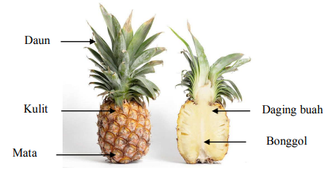

Gambar 2.1 Nanas

(Sumber : Nusantari, 2015)

Nanas mempunyai kulit yang bertekstur kulit yang kasar yang tersusun atas biji-biji mata yang kasar dan sangat dalam letaknya sampai ke daging buah. Biji mata pada kulit nanas perlu dikupas karena menimbulkan sensasi gatal terhadap lidah.

Langkah-langkah yang dilakukan dalam pengupasan nanas adalah:

Memotong daun pada bagian kepala nanas.

Mengupas kulit nanas dengan tipis.

Mengupas biji mata kulit nanas dengan cara mengikuti jarak letak terdekat (dengan diagonal) sehingga bentuknya menjadi seperti alur-alur spiral.

Pengupasan Buah Nanas

Pengupasan merupakan proses pemisahan kulit dengan daging buah yang akan dikonsumsi. Pengupasan ini dapat dilakukan dengan dua cara, yaitu dengan cara mekanik dan cara kimia. Pengupasan biasanya dilakukan dengan alat bantu berupa pisau yang biasanya terbuat dari besi, baja, maupun dari stainles steel. Adapun permukaan untuk pisau yang terbuat dari stainles steel akan terdapat suatu lapisan oksida (krom) yang sangat stabil, sehingga pisau ini tahan terhadap korosi. Sedangkan pisau yang terbuat dari besi mudah mengalami korosi, dan apabila digunakan dalam pengupasan akan mengakibatkan bahan mudah mengalami oksidasi menghasilkan warna coklat (pencokelatan) (Supardi, 1999).

Pada proses pengupasan nanas secara mekanik menggunakan Alat Pengupas Nanas Tipe Silinder-II, Hasbiasidik (2013) mengemukakan bahwa proses pengupasan nanas dilakukan dengan tiga tahap, yaitu:

Pemotongan Pucuk

Pada tahapan ini dilakukan proses pembuangan pada bagian pucuk atau bagian atas nanas. Pemotongan ini dilakukan secara manual menggunakan pisau, dimana bagian pucuk nanas dipotong secara horizontal sehingga nanas akan menyerupai bentuk silinder.

Pemotongan Pangkal

Pada tahapan ini dilakukan pemotongan pada bagian pangkal atau bagian bawah nanas secara manual menggunakan pisau, dimana bagian pangkal nanas dipotong secara horizontal sehingga bentuk nanas akan mendekati silinder.

Pengupasan Kulit dan Mata Nanas

Tahapan ini dilakukan dengan tujuan untuk menghilangkan kulit dan mata dari buah nanas.

Alat dan Mesin Pengupas Nanas

Alat Pengupas Kulit Nanas Manual

Alat ini digunakan untuk mengupas kulit buah nanas secara manual yaitu dengan bantuan tenaga manusia.

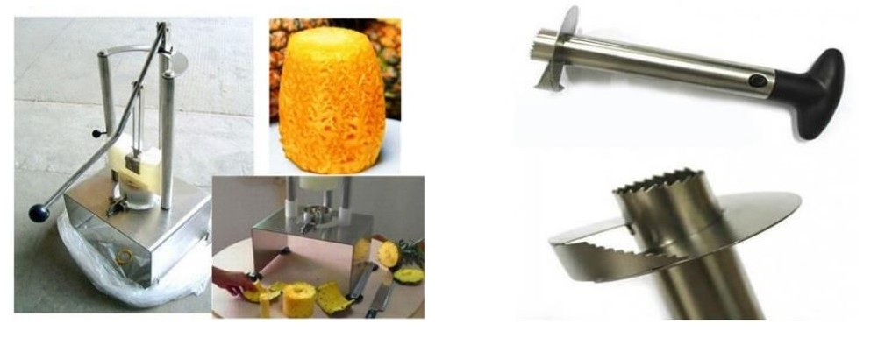

Gambar 2.2 Alat Pengupas Nanas Manual

(Sumber : Joko Susanto, 2018)

Cara kerjannya yaitu pegang bagian tuas atau pegang alat tersebut kemudian ujung alat atau bagian yang tajam taruh diatas nanas lalu dorong alat sambil diputar sampai bagian bawah kemudian angkat alat tersebut sehingga daging nanas ikut terbawa keatas. Alat ini lebih simpel serta memiliki dimensi yang terbilang kecil sehingga mudah dibawa kemana saja, namun alat ini memiliki beberapa hal yang dapat mempengaruhi keefesiensian dalam proses pengupasan selain waktu pengupasan juga banyak daging buah yang terbuang serta hasil yang kurang maksimal.

Mesin Pengupas Kulit Nanas Semi Otomatis

Mesin pengupas kulit nanas jenis ini dirancang dengan tenaga penggerak menggunakan tenaga listrik namun masih menggunakan tenaga manusia dalam proses pengupasannya.

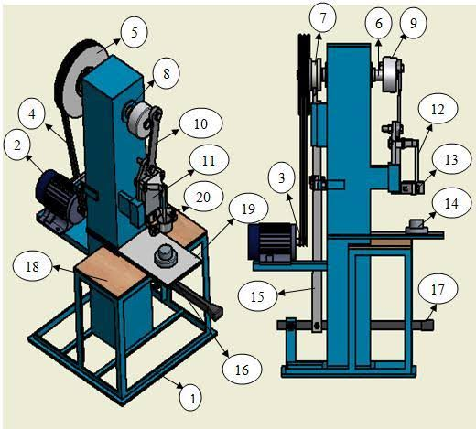

Gambar 2.3 Mesin Pengupas Nanas Semi Otomatis

(Sumber : Joko Susanto, 2018)

Mesin pengupas kulit nanas semi otomatis ini akan bekerja ketika motor dialiri listrik sehingga motor ini akan memutar pulley yang ada pada ujung poros motor tersebut. Putaran pulley tersebut akan diteruskan oleh sabuk V (V-belt) sehingga pulley yang terpasang akan berputar. Kemudian putaran poros ditahan oleh pelatukan sehingga pulley dan V-belt akan terus berputar apabila pelatukan tersebut tidak digerakan oleh tuas manual yang diinjak oleh kaki. Kemudian lengan menggerakan sliding yang terpasang pisau pengupas yang akan mengupas kulit nanas tersebut.

Alat Pengupas Nanas Tipe Silinder-II

Alat pengupas tipe silinder-II ini dirancang oleh Hasbiasidik (2013) dan merupakan modifikasi dari alat pengupas sebelumnya yang dirancang oleh Sihombing (2009). Mekanisme kerja alat ini adalah meletakkan nanas yang telah dipotong bagian pangkal dan pucuk secara manual di atas pisau pengupas. Lalu putar engkol sehingga akan batang pendorong akan bergerak ke bawah dan mendorong nanas melewati pisau pengupas. Maka akan didapat nanas hasil pengupasan yang telah terbebas dari mata nanas dan terpisah dari bonggolnya. Kapasitas pengupasan nanas yang dihasilkan sebesar 114 nanas/jam. Pada alat ini terdapat kelemahan, yaitu yaitu dari segi kerapihan yang kurang baik dan tidak dipasangnya pengunci seperti mur dan baut karena alat ini sering bergeser ketika digunakan (Hasbiasidik, 2013).

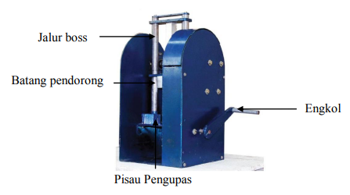

Gambar 2.4 Alat Pengupas Nanas Tipe Silinder-II

(Sumber : Hasbiasidik, 2013)

Mesin Pengupas Nanas TEP-01

Mesin pengupas nanas dirancang bangun oleh Laboratorium Alat dan Mesin Jurusan Teknik dan Manajemen Industri Pertanian Universitas Padjadjaran. Komponen-komponen yang ada pada mesin ini adalah rangka, Engkol Batang pendorong Jalur boss Pisau Pengupas 15 hopper, pisau pemotong bagian pangkal dan pucuk nanas, konveyor, sensor, batang pendorong, pisau pengupas, dan wadah hasil sisa pengupasan. Mekanisme kerja dari mesin ini adalah masukkan nanas ke dalam hopper lalu nanas akan jatuh ke konveyor dalam posisi melintang dan konveyor pun bergerak. Pada saat nanas melaju di atas konveyor, pisau pemotong akan memotong bagian pucuk dan pangkal nanas. Kemudian nanas akan berhenti sejenak karena sensor akan mendeteksi posisi nanas agar berada di posisi yang presisi ketika berhenti di depan batang pendorong. Setelah selesai proses pendeteksian oleh sensor, motor servo kembali berputar untuk menggerakkan konveyor dan nanas akan berhenti di depan pendorong. Selanjutnya nanas didorong menuju pisau pengupas sehingga nanas pun akan terkupas dari kulitnya dan terpisah dari bonggolnya. Semua kegiatan dalam proses pemotongan dan pengupasan nanas dikendalikan oleh sistem kontrol menggunakan program PLC.

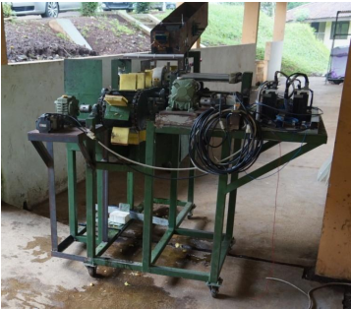

Gambar 2.5 Mesin Pengupas Nanas TEP-01

(Sumber : Norman Fajar Rahadian, 2016)

Performansi Mesin

Performansi Mesin adalah prestasi kinerja suatu mesin, dimana prestasi tersebut erat hubunganya dengan daya mesin yang dihasilkan serta daya guna dari mesin tersebut. Kinerja dari suatu mesin umumnya ditunjukan dalam tiga besaran yaitu tenaga dapat dihasilkan, torsi yang dihasilkan, dan jumlah bahan bakar yang dikonsumsi. Tenaga yang dihasilkan dari poros keluar mesin disebut “Brake Horse Power” (BHP). Tenaga total yang dapat dihasilkan dari piston mesin disebut “Indicated Horse Power” (IHP). Sebagian dari indicated horse power ini hilang akibat gesekan dan energi kelembaban dari massa yang bergerak yang disebut “Friction Horse Power” (Dian Jaya, 2020).

Performansi mesin adalah kemampuan mesin untuk menghasilkan suatu indikator tertentu seperti seberapa banyak torsi yang dihasilkan apakah mesin akan mengalami kendala ditengah jalan atau tidak, dan apakah mesin dapat bekerja terus menerus dalam periode tertentu.

Daya Listrik

Menurut Surianto (dalam Masyharudin, 2021) Daya Listrik atau dalam bahasa Inggris disebut dengan Electrical Power adalah jumlah energi yang diserap atau dihasilkan dalam sebuah sirkuit/rangkaian. Sumber Energi seperti Tegangan listrik akan menghasilkan daya listrik sedangkan beban yang terhubung dengannya akan menyerap daya listrik tersebut. Dengan kata lain, Daya listrik adalah tingkat konsumsi energi dalam sebuah sirkuit atau rangkaian listrik. Kita mengambil contoh Lampu Pijar dan Heater (Pemanas), Lampu pijar menyerap daya listrik yang diterimanya dan mengubahnya menjadi cahaya sedangkan Heater mengubah serapan daya listrik tersebut menjadi panas. Semakin tinggi nilai Watt-nya semakin tinggi pula daya listrik yang dikonsumsinya.

Perumusan daya listrik adalah seperti dibawah ini :

P = V x I
Dimana :
P = Daya Listrik
V = Tegangan Listrik
I = Arus Listrik
Dalam rumus perhitungan, Daya Listrik biasanya dilambangkan dengan huruf “P”, Sedangkan Satuan Internasional (SI) Daya Listrik adalah Watt yang disingkat dengan W, Tegangan Listrik dilambangkan dengan huruf 11 “V” dengan satuan internasional adalah Volt yang disingkat dengan V, dan Arus Listrik dilambangkan dengan huruf “I” dengan satuan internasional adalah Ampere yang disingkat dengan A.

Arus Listrik

Menurut Yohandri (dalam Masyharudin, 2021) Arus listrik adalah aliran muatan listrik. Aliran ini berupa aliran elektron atau aliran ion. Aliran ini harus melewati suatu media penghantar listrik yang biasa disebut dengan konduktor. Konduktor yang paling banyak digunakan dalam kehidupan sehari-hari adalah kawat logam. Arus listrik didefinisikan sebagai jumlah muatan listrik (elektron) yang mengalir melalui suatu penghantar per satuan waktu. Untuk aliran tetap, arus listrik dirumuskan dalam persamaan berikut :

I = V/R

Dimana :

I = Arus listrik (Ampere)

V = Tegangan Listrik (volt)

R = Hambatan (Ohm)

Tegangan Listrik

Menurut Yohandri (dalam Masyharudin, 2021) Tegangan listrik atau lebih dikenal dengan beda potensial listrik adalah perbedaan potensial listrik antara dua titik dalam suatu rangkaian listrik. Tegangan adalah ukuran beda potensial yang dapat menghasilkan medan listrik, sehingga menyebabkan arus listrik mengalir dalam suatu penghantar listrik.

V = I x R

Dimana :

V = Tegangan Listrik (Volt)

R = Hambatan (Ohm)

I = Arus Listrik (Ampere)

SOP (Standar Operasional Prosedur)

SOP adalah suatu pedoman untuk melaksanakan tugas pekerjaan sesuai dengan fungsi dan alat penilai kinerja bagi instansi pemerintah maupun non pemerintah, usaha maupun non usaha, berdasarkan indikator-indikator teknis, adimistratif, dan prosedural sesuai tata kerja, prosedur kerja dan sistem kerja pada unit kerja yang bersangkutan.
- Standar Operasional Prosedur (SOP) Mesin Pengupas Kulit Nanas
- Langkah Persiapan
Adapun langkah persiapan dalam menggunakan mesin pengupas kulit nanas adalah :
- Memeriksa kondisi mesin
- Memastikan mata pisau pengupas kulit nanas tajam
- Membersihkan alas pada rangka mesin
- Menyiapkan buah nanas
- Memakai sarung tangan khusus
- Langkah Pengoperasian
Adapun langkah-langkah pelaksanaan pengerjaan pada mesin pengupas kulit nanas adalah :
- Gunakan sarung tangan karet/plastik agar lebih safety.
- Potong bagian mahkota nanas agar lebih mudah dalam proses pengupasan.
- Masukan nanas kedalam rumah nanas/box.
- Menghidupkan mesin dengan menekan tombol power (ON).
- Tunggu proses pengupasan selesai.
- Langkah Perawatan
Berikut ini adalah langkah-langkah perawatan pada mesin pengupas kulit nanas :
- Membersihkan mata pisau dan alas mesin setelah digunakan.
- Mengoleskan oli/pelumas pada linear ball bearing dan bearing pillow block.

Keselamatan dan Kesehatan Kerja (K3)

Pengertian Keselamatan dan Kesehatan Kerja

Keselamatan dan kesehatan kerja adalah meningkatkan dan memelihara derajat tertinggi semua pekerja baik secara fisik, mental, dan kesejahteraan sosial disemua jenis pekerjaan dari resiko yang timbul dan faktor-faktor yang dapat mengganggu kesehatan, menempatkan dan memelihara pekerja dilingkungan kerja yang sesuai dengan kondisi fisologis dan psikologis pekerja dan untuk menciptakan kesesuaian antara pekerjaan dengan pekerja dan setiap orang dengan tugasnya.

Tujuan Keselamatan dan Kesehatan Kerja

Tujuan pelaksanaan keselamatan dan kesehatan kerja ada dua yaitu :

Menciptakan lingkungan kerja yang selamat dengan melakukan penilaian secara kualitatif dan kuantitatif.

Menciptakan kondisi yang sehat bagi karyawan, keluarga, dan masyarakat sekitarnya melalui upaya promotif, preventif, kuratif,, dan rehabilitative.

Manfaat Keselamatan dan Kesehatan Kerja

Manfaat pelaksanaan keselamatan dan kesehatan kerja yaitu :

Mengurangi angka kecelakaan kerja.

Menghilangkan resiko dan bahaya akibat kerja.

Meningkatkan kesadaran tentang resiko dan bahaya lingkungan kerja.

Mengurangi pengeluaran biaya akibat kecelakaan kerja.

Komponen Mesin Pengupas Kulit Nanas Portable Otomatis

Dinamo

Dinamo listrik merupakan perangkat elektromagnetis yang mengubah energi listrik menjadi energi mekanik. Energi mekanik ini digunakan untuk, misalnya memutar impeller pompa, fan atau blower, menggerakan kompresor, mengangkat bahan dan lain-lain. Motor listrik digunakan juga dirumah (mixer, bor listrik, kipas angin) dan diindustri. Motor listrik kadangkala disebut (kuda kerja) nya industri sebab diperkirakan bahwa motor-motor menggunakan sekitar 70% beban listrik total diindustri.

Dinamo Power Window IZY

Menurut (Santoso, 2019) Dinamo power window merupakan motor dc yang cara kerjanya yaitu dinamo akan berputar bila menerima arus listrik. Lalu, arus listrik tersebut diubah menjadi tenaga mekanis melalui gerigi, dinamo power window dapat berputar searah jarum jam maupun sebaliknya.

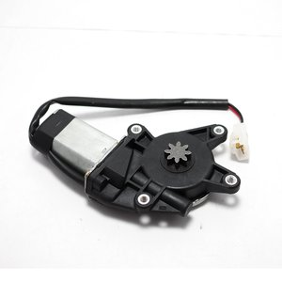

Gambar 2.6 Dinamo Power Window IZY

(Sumber : Susanto, 2019)

Faktor utama dalam penggunaan power window dapat berfungsi adalah adanya motor listrik atau dinamo yang dipasang di belakang panel trim pintu. Dinamo motor dihubungkan dengan sebuah mekanisme dimana pada saat motor berputar maka mekanisme tersebut akan menggerakkan kaca ke atas dan ke bawah sesuai dengan arah putaran motor yang diatur oleh tombol oleh pengendara.

Jenis dinamo Power Window

Saat ini power window tercatat hanya memiliki dua jenis yaitu: tipe mekanisme dengan regulator dan tipe mekanisme dengan kabel. Penjelasan dari kedua jenis silahkan simak selengkapnya dibawah ini.

Power Window dengan Mekanisme Regulator

Power window mobil dengan mekanisme regulator adalah sistem power window yang menggunakan motor listrik sebagai penggerak utamanya. Saat motor berputar, motor akan mengangkat kaca mobil melalui mekanisme regulator. Saat motor berputar maka pinion gear akan menggerakkan gigi regulator sehingga kaca jendela dapat bergerak naik turun.

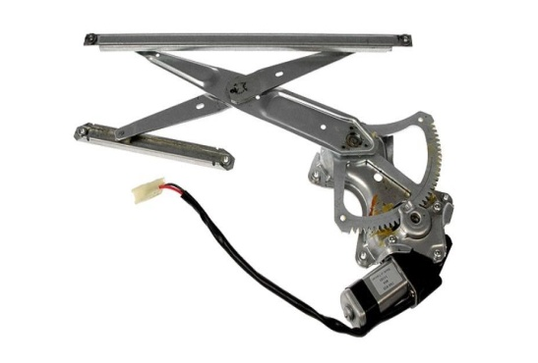

Gambar 2.7 Power Window dengan Mekanisme Regulator

(Sumber : Susanto, 2019)

Power Window dengan Mekanisme Kabel

Power window mobil dengan mekanisme kabel adalah power window dimana pada motor akan menyalurkan energi putar melalui kabel yang ujungnya disambungkan menggunakan kaca jendela. Dengan cara ini, saat motor berputar, maka akan menarik atau mendorong kaca pintu mobil untuk bergerak naik turun.

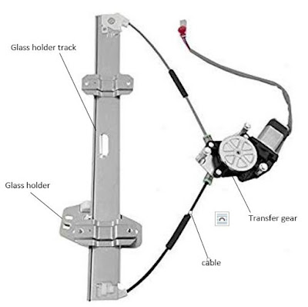

Gambar 2.8 Power Window dengan Mekanisme Kabel

(Sumber : Susanto, 2019)
- Power Supply
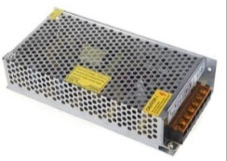
Power Supply adalah sebagai alat atau perangkat keras yang mampu mensuplai daya atau tegangan listrik secara langsung dari suatu sumber tegangan ke tegangan listrik yang lain. Rentang tegangannya bisa berupa tegangan AC (misalnya 120/240 V AC) atau tegangan DC (misalnya 24 V DC).

Gambar 2.9 Power Supply
(Sumber : Ibnu Hafid, 2021)
- Arduino Uno
Arduino Uno adalah board mikrokontroler berbasis ATmega328. Memiliki 14 pin input dari output digital dimana 6 pin input tersebut dapat digunakan sebagai output PWM dan 6 pin input analog, 16 MHz osilator kristal, koneksi USB, jack power, ICSP header, dan tombol reset. Untuk mendukung mikrokontroler agar dapat digunakan, cukup hanya menghubungkan Board Arduino Uno ke komputer dengan menggunakan kabel USB atau listrik dengan AC yang-ke adaptor-DC atau baterai untuk menjalankannya.
Arduino Uno dapat diaktifkan melalui koneksi USB atau dengan catu daya eksternal (otomatis). Eksternal (non-USB) daya dapat berasal baik dari AC-ke adaptor-DC atau baterai. Adaptor ini dapat dihubungkan dengan menancapkan plug jack pusat-positif ukuran 2.1 mm konektor POWER. Ujung kepala dari baterai dapat dimasukkan kedalam Gnd dan Vin pin header dari konektor POWER. Kisaran kebutuhan daya yang disarankan untuk board Uno adalah7 sampai dengan 12 volt, jika diberi daya kurang dari 7 volt kemungkinan pin 5v Uno dapat beroperasi tetapi tidak stabil kemudian jika diberi daya lebih dari 12V, regulator tegangan bisa panas dan dapat merusak board Uno.
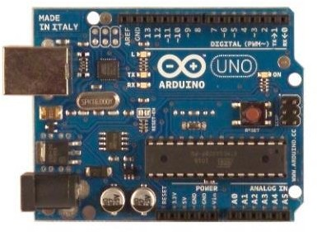
Gambar 2.10 Arduino Uno
(Sumber : Randi Yusuf Nasution dkk, 2015)
Masing-masing dari 14 pin digital di Uno dapat digunakan sebagai input atau output, dengan menggunakan fungsi pinMode (), digitalWrite (), dan digitalRead (), beroperasi dengan daya 5 volt. Setiap pin dapat memberikan atau menerima maksimum 40 mA dan memiliki internal pull-up resistor (secara default terputus) dari 20-50 kOhms. (Randi Yusuf Nasution dkk, 2015)
- Poros Ulir Penghantar
Poros ulir penghantar berfungsi sebagai penghantar dari suatu benda. Asumsikan benda sebagai baut dan mur. Jika mur di putar, maka baut otomatis akan bergeser. Dalam hal ini poros beralur dihubungkan dengan dinamo yang berputar kemudian tempatkan rumah pisau nanas diatas dengan demikian rumah pisau nanas akan bergeser kekanan ataupun kekiri.
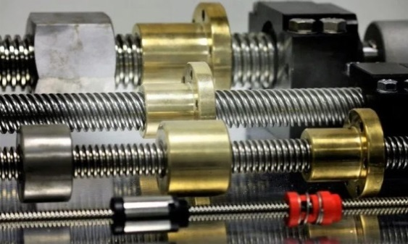
Gambar 2.11 Poros Ulir Penghantar
(Sumber : Noval, 2020)

- Multitester
Alat yang digunakan untuk mengukur permasalahan kelistrikan. Detailnya alat ini dapat digunakan untuk mengukur tegangan, resistansi, dan arus listrik disebuah rangkaian elektronik. Beberapa orang menyebut dengan nama AVO Meter dalam artian A (Ampere), V (Volt), dan O (Ohm).
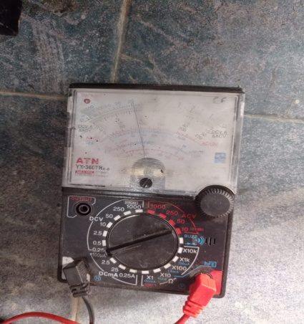
Gambar 2.12 Multitester
(Sumber : Ibnu Hafid, 2021)
- Relay
Relay adalah Saklar (Switch) yang dioperasikan secara listrik dan merupakan komponen Electromechanical (Elektromekanikal) yang terdiri dari 2 bagian utama yakni Elektromagnet (Coil) dan Mekanikal (seperangkat Kontak Saklar/Switch). Relay menggunakan Prinsip Elektromagnetik untuk menggerakkan Kontak Saklar sehingga dengan arus listrik yang kecil (low power) dapat menghantarkan listrik yang bertegangan lebih tinggi.
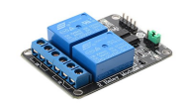
Gambar 2.13 Relay
(Sumber : Imam Taufik, 2018)
- TINJAUAN PUSTAKA
- (Haidy, Wilis, & Santosa, 2022) Teknik Mesin, Universitas Pancasakti Tegal, Analisa Gerak Kinematika Pada Mesin Asah Mata Gergfai Bundar Menggunakan Mekanisme Engkol Peluncur. Perkembangan teknologi di dunia industri semakin meningkat saat ini, hampir semua proses pemesinan dituntut untuk dapat dikerjakan secara otomatis salah satunya dalam proses pemotongan, Permasalahan pada saat pemotongan adalah tumpulnya mata pisau karena digunakan terus menerus, dari situlah kami menemukan inovasi untuk merancang mesin asah gergaji bundar otomatis, keuntungan dari analisa kinematika ini adalah kita dapat mengetahui gerakan gerakan pada komponen apakah sesuai dengan apa yang kita rancang atau tidak. Analisa gerak kinematika ini bisa di lakukan dengan menggunakan metode grafis, matematis dan simulasi, pada penelitian kali ini akan dilakukan analisa gerak kinematika menggunakan metode grafis dan simulasi menggunakan Software Ansys Rigid Dynamic. Penelitian ini dibatasi dengan yang diukur adalah sambungan 2, 3 dan Slider dengan posisi sudut Link 2 sebesar 30°, 45°, 60°. Hasil dari penelitian ini adalah pada sambungan 2 nilai rata-rata presentase kesalahan untuk kecepatan sudut adalah 0%, Kecepatan Linier adalah -0,01738%, Percepatan Sudut adalah 0% dan Percepatan Linier adalah -0,02659%. sambungan 3 nilai rata-rata presentase kesalahan untuk kecepatan sudut adalah -1,8291% Kecepatan Linier adalah -1,1128%, Percepatan Sudut adalah 1,8134% dan Percepatan Linier adalah 1,1186%. Slider (link4) nilai rata-rata presentase kesalahan untuk Kecepatan Linier adalah 1,2784%, dan Percepatan Linier adalah -2,1235%. Analisa Gerak Kinematik Mekanisme Engkol Peluncur pada Mesin Asah Mata Gergaji Bundar hasilnya kurang lebih memiliki nilai yang sama, maka dapat dikatakan Ansys Rigid Dynamics Sangat cocok digunakan untuk Analisa Gerak Kinematika.
- (Masyharudin, 2021) Prodi Teknik Mesin, Fakultas Teknik dan Ilmu Komputer, Universitas Pancasakti Tegal. Analisa Konsumsi Daya Mesin CNC Frais 3Axis Berbasis Microcontroller Mach3 Breakout Board dan Microstep Motor Driver DM542. Mesin CNC adalah mesin berbasis komputer yang didalamnya tentu banyak menggunakan program komputer dan proses Machiningnya dilakukan secara otomatis. Instrumen kendali mesin CNC berupa microcontroller yang terhubung dengan komputer untuk menggerakkan setiap pergerakan melalui motor stepper dan motor driver, oleh sebab itu penulis menganalisa konsumsi daya Mesin CNC Frais 3 Axis Berbasis Microcontroller Mach3 sebagai instrumen kendalinya. Metode yang digunakan pada penelitian ini adalah metode eksperimen berupa perancangan instrumen kendali dan pengujian konsumsi daya Mesin CNC Frais 3 Axis Berbasis Microcontroller Mach3 Breakout Board dan Microstep Motor Driver DM542. Adapun daya yang hasilkan pada saat mesin dalam kondisi Standby, Spindle berputar, proses Machining dan PC/Laptop saat running program. Mesin CNC Frais 3 Axis memiliki beberapa komponen instrumen kendali meliputi Microcontroller Mach3 Breakout Board, Motor Stepper Nema 23, Motor Driver DM542, Motor Spindle Er7,5 1500 W, Power Supply 24v, Inverter YL620A, tombol Emergency Stop, Limit Switch, kabel, soket, dan kipas pendingin. Pengujian daya pada saat mesin dalam posisi standby selama 5 menit didapatkan nilai daya sebesar 0,0024 kWh. Saat spindle berputar tanpa melakukan proses benda kerja selama 5 menit pada putaran 5.000 Rpm menghasilkan nilai daya mesin0,0292608 kWh, putaran 10.000 Rpm daya mesin sebesar 0,0093488 kWh, dan pada putaran 15.000 Rpm daya mesin sebesar 0,0087704 kWh. Adapun pada proses Machining selama 22 menit didapatkan daya mesin sebesar 0,043845 kWh dan biaya yang dibutuhkan Rp 636,309929.
- (Hafid, 2021) Prodi Teknik Mesin, Fakultas Teknik dan Ilmu Komputer, Universitas Pancasakti Tegal. Analisa Konsumsi Daya Mesin CNC Laser Grafir 5500mW Berbasis GRBL. Mesin CNC adalah mesin berbasis komputer yang didalamnya tentu banyak menggunakan program komputer dan proses machiningnya dilakukan secara otomatis. Instrumen kendali mesin CNC berupa Microcontroller yang terhubung dengan komputer untuk menggerakkan setiap pergerakan melalui motor driver dan motor stepper, biaya pengeluaran dalam mengoperasikan mesin cnc dalam membuat suatu hasil atau produk harus kita perhatikan terutama dalam konsumsi daya listrik mesin CNC tersebut karena dalam hal ini perlu kita ketahui dan lakukan untuk mengurangi kerugian dan menghitung keuntungan dari hasil membuat suatu produk. Dalam penelitian ini metode yang digunakan adalah metode eksperimen berupa pengukuran konsumsi daya mesin tanpa beban (posisi idle), dan daya mesin dengan beban (saat grafir) media kerja. Pengujian daya pada saat mesin tanpa beban (posisi idle) selama 30 detik dibutuhkan konsumsi daya sebesar 0,000009 kWh, saat mesin melakukan grafir membuat variasi pola dengan diameter 10cm pada pola lingkaran dibutuhkan konsumsi daya mesin sebesar 0,0008 kWh, pada pola belah ketupat dibutuhkan konsumsi daya mesin sebesar 0,00004 kWh, dan pada pola segitiga dibutuhkan nilai konsumsi daya mesin sebesar 0,00005 kWh.
- Rafil Arizona, Shandy Kurniadi, Teknik Mesin, Fakultas Teknik, Islamic Universitas Islam Riau (2021) Study Kinerja Pemanfaatan Modul Surya Pada Mesin Pengupas Kulit Nanas Berbasis Aktuator Pneumatik. Modul surya yang dikomersialisasikan saat ini sangat mampu menjadi penyuplai sumber energi listrik utama pada setiap peralatan maupun mesin yang ada. Salah satu mesin yang dapat disuplai dengan modul surya sebagai sumber energi listrik utamanya yaitu mesin pemotong nanas berbasis pneumatik. selama ini, masyarakat menggunakan beberapa peralatan untuk bisa menghasilkan daging nanas dengan alat yang terpisah, sehingga proses tersebut tidak efisien dan membutuhkan banyak tenaga manusia. Tujuan penelitian ini yaitu memanfatkan modul surya sebagai sumber energi listrik utama pada mesin pemotong nanas berbasis aktuator pneumatik dan membuat sebuah teknologi pascapanen yang aman, efisien dan hemat listrik ketika digunakan oleh masyarakat atau para pekerja dibidang pengolahan nanas. Metodologi penelitian pada penelitian ini yaitu melakukan studi literatur, persiapan alat dan bahan, pembuatan mesin pemotong nanas, pengujian kinerja modul surya pada mesin pemotong nanas, pengambilan data, pengolahan data. Kinerja modul surya tertinggi di peroleh pada pengujian ke IV dengan waktu pengujian 120 menit tahap ke 7 dengan nilai efisiensi (η) yang dihasilkan yaitu 7,95%, daya keluaran (Pout) sebesar 30,58watt, Fill Factor sebesar 0,84, daya maksimum (Pmax) sebesar 36,41 watt, arus hubung singakat (Isc) sebesar 4,9 ampere dan untuk nilai arus hubung singkat sebesar 7,43 volt.
- Nurul Absor, Merlinda, Heikal Fatha, Diploma III Politeknik Manufaktur Negeri Bangka Belitung (2021) Rancang Bangun Alat Pengupas Kulit Buah Nanas. Penanganan buah nanas ditingkat produsen dan masyarakat semakin meningkat. Namun pembuatan olahan nanas masih menggunakan cara konvensional dengan menggunakan pisau biasa untuk mengupas buah nanas, cara tersebut kurang efektif dalam pengupasan kulit buah nanas beserta biji mata buahnya. Sehingga dalam penelitian ini dibuatlah rancang dan simulasi alat pengupas kulit buah nanas untuk memudahkan masyarakat dan petani nanas dalam mempercepat proses pengupasan. Penelitian dilakukan dengan studi literatur dan mencari referensi dari berbagai jurnal serta mengamati pengupas kulit buah nanas dengan sistem press manual. Kemudian dilakukanlah proses perancangan bentuk dan komponen untuk alat pengupas tersebut. Alat pengupas kulit nanas ini bekerja dengan prinsip buah nanas diletakkan sejajar pada mata potong yang telah terpasang pada dudukan meja kemudian tekan tuas press kearah buah nanas. Pada percobaan alat yang dilakukan, didapati hasil nanas dari proses pengupasan tersebut dengan kapasitas 204,24 kg/jam.
- Mansur, Nurdiana, Teknik Mesin, Fakultas Teknologi Industri, Institut Teknologi Medan (2020) Rancang Ulang Mesin Pengupas Nanas Dengan Menggunakan Engkol Penekan Kapasitas 200 Buah/Jam. Nanas termasuk salah satu sektor pertanian di indonesia, banyak yang mengkonsumsi buah nanas untuk di jadikan obat herbal maupun dimakan sehari-hari, pengupasan buah nanas sebelumnya pada saat proses pengupasan nanas terkupas lalu mesin dimatikan dan pengambilan nanas masih menggunakan tangan manual diruang pengupasan, maka dirancang ulang sebuah mesin pengupas nanas dengan menggunakan engkol penekan, yang diharapkan nantinya dapat mempermudah proses pengupasan buah nanas. Mesin pengupas buah nanas direncanakan dengan kapasitas 200 buah/jam, dan memiliki konstruksi utama yang terdiri dari mekanisme pengupasan nanas yang berkerja secara horizontal dengan menggunakan pisau pengupas yang terbuat dari Stainless Steel dan mekanisme penggerak dengan menggunakan elektro motor. Pada rancang ulang mesin pengupas nanaspisau pengupas direncanakan menggunakan bahan stainless steeldengan panjang 40 mm dan diameter 95 mm, gaya pengupasan sebesar 19 kg, dan mekanisme penggerak dengan menggunakan elektro motor dengan putaran poros penggerak bandul sebesar 24 rpm. Sedangkan daya motor penggerak total yang direncanakan untuk menggerakkan mesin pengupas nanas sebesar 935,34 watt atau 0,850 Hp, alasan digunakan elektro motor dengan daya 1,5 Hp di karenakan tidakadanya daya motor yang di jual di pasaran maka dipilih yang medekati daya 1,5 Hp dengan putaran 1420 rpm dengan tegangan 220 volt, 1 Phase. Dari hasil yang diperoleh maka dapat disimpulkan bahwa dalam rancang ulang mesin pengupas nanas perancang dapat menentukan komponen yang sesuai untuk digunakan dalam mesin pengupas nanas dan dapat melakukan perhitungan setiap komponen.
- Kriswoyo, Teknik Mesin, Fakultas Teknik dan Ilmu Komputer, Universitas Pancasakti Tegal (2020) Rancang Bangun Mesin Pengupas Kulit Nanas Double Sistem Pneumatik. Dewasa ini kemajuan teknologi kian begitu pesat. Dari masa ke masa banyak teknologi yang telah dikembangkan. Mulai dari yang tradisional hingga ke yang full otomasi. Misalkan pada penelitian ini yaitu suatu perkembangan teknologi pada pengupas kulit buah nanas. Awal mula pengupasan kulit buah nanas adalah menggunakan pisau kemudian berkembang menggunakan cara kerja mekanis, dan berkembang pula menggunakan cara kerja sistem pneumatik. Pada penelitian ini membahasdesain rancang bangun mesin pengupas nanas, cara kerja mesin dan membandingkan hasil waktu dari pengupasan dengan mesin dan manual.Tujuan dari penelitian ini dapat mengetahuicara kerja sistem pneumatik, cara kerja mesin dan membandingkan hasil waktu dari pengupasan dengan mesin dan manual.Manfaat penelitian Sebagai pengembang skill mahasiswa dalam mendesain secara mandiri. Sebagai referensi media literatur para akademis apabila akan menggunakan sistem pneumatik. Pada penelitian ini pertama yang dilakukan adalah dengan menentukan studi pustaka yang digunakan diantaranya jurnal dan teori dari handbook atau ebook. Kemudian dilanjutkan dengan studi lapangan dengan mencari harga dan spesifikasi komponen yang diperlukan dan spesifikasi buah nanas. Setelah dari kedua studi sudah diketahui maka dilakukan perencanaan desain mesin dalam bentuk 2 dimensi dan 3 dimensi, kemudian dilakukan pembuatan dan perakitan mesin. Setelah mesin selesai dalam pembuatannya proses selanjutnya dilakukan pengujian mesin dengan mengoperasikan kelancaran kinerja mesin, jika mesin dapat digunakan maka dilajutkan untuk pengambilan data dan jika tidak dilakukan proses ulang untukdiperbaiki. Pada tahap selajutnya dilakukan pengambilan data dari kedua proses pengupasan dengan mesin dan manual. Setelah mendapatkan hasil maka dilakukan analisa data tersebut untuk mendapatkan kesimpulan. Dari penelitian ini diperoleh hasil penelitian diantaranya desain mesin yang terbagi 4 bagian diantaranya aktuator, mata pisau, pengikat pisau, kerangka mesin. Spesifikasi komponen pneumatik yang digunakan diantanya kompresor Rpm :3500, power : 1/4 HP, volume: 65 ltr, max.pressure : 7 Bar / 100 psi, Solenoid Valve: tipe katup 5/2 way single coil, pressure : 10 Bar, voltage: dc 24, aktuator : jenis aktuator silinder kerja ganda, bore : 32 mm, stroke : 150 mm, pressure : max10 bar. Hasil perbandingan durasi waktu pengupasan buah nanas menggunakan mesin dan secara manual. Percobaan 1 dengan diameter buah nanas 8.1 s/d 8.17 cm nilai waktu paling cepat 9.09 detik untuk 2 buah nanas yang dikupas menggunakan mesin dan yang paling lambat 321 detik untuk 2 buah nanas yang dikupas secara manual. Percobaan 2 dengan diameter buah nanas 9.33 s/d 10.2 cm nilai waktu paling cepat 10.18 detik untuk 2 buah nanas yang dikupas menggunakan mesin dan yang paling lambat 447 detik untuk 2 buah nanas yang dikupas secara manual.
- Joko Susanto, Prodi Teknik Mesin, Fakultas Teknik, Universitas Muhammadiyah Malang (2018) Perancangan Mesin Pengupas Nanas Kapasitas 180 kg/jam. Pengupas adalah mesin atau alat yang memiliki mekanisme pengupasan yang digunakan untuk mengupas dengan beban secara horizontal. Dipabrik rumahan masih menggunakan pisau dapur dalam proses pengupasan buah. Beberapa desain dan metode telah dikembangkan untuk merancang alat pengupas nanas sederhana. Dalam proses sestem kerja alat semi otomatis yang menggunakan penggerak motor listrik. Untuk memenuhi semua kebutuhan sederhana tersebut, dibutuhkan desain alat pengupas nanas yang mudah digunakan. Berdasarkan perhitungan dan mengikuti yang ada dalam perancangan dan elemen mesin dapat disimpulkan bahwa mesin pengupas dengan kapasitas 180 kg/jam dapat dioperasikan dengan mekanisme elektronik.
- Risky Adrian Ramadhan Lubis, Achwil Putra Munir, Ainun Rohanah, Prodi Keteknikan Pertanian, Fakultas Pertanian, USU Medan (2016) Modifikasi Alat Pengupas Kulit dan Pemotong Buah Nanas Tipe Manual. Selama ini pengupasan buah nanas diketahui hanya melalui alat manual berupa pisau dapur. Namun, belakangan ini telah mulai dikembangkan berupa alat pengupas nanas secara manual dem ngan menggunakan operator manusia. Oleh karena itu melalui rancangan penelitian ini , penulis berusaha untuk mempermudah pekerjaan dalam pengupasan kulit nanas dengan cara merancang mesin pengupas buah nanas yang memiliki kapasitas lebih besar agar efektif dan efisien dalam pengupasan kulit nanas tersebut. Alat pengupas kulit dan pemotong buah nanas tipe manual ini bekerja dengan prinsip menggerakkan tuas penekan mata pisau pada nanas yang terlebih dahulu dipotong kedua ujungnya, kemudian bahan baku berupa nanas diletakkan diatas alas alat sejajar dengan arah mata pisau pada tuas penekan yang digerakkan dengan cara ditekan secara manual menuju bahan. Kapasitas alat pengupas kulit dan buah nanas ini sebesar 139,86 kg/jam, 147,71 kg/jam dan 152,67 kg/jam.
- Norman Fajar Rahadian, Prodi Teknik Pertanian, Fakultas Teknologi Industri Pertanian, Universitas Padjadjaran (2016) Uji Kinerja Prototipe Mesin Pengupas Nanas (Ananas comosus) TEP-01. Nanas termasuk buah yang mudah rusak dan cepat busuk sehingga diperlukan penanganan pascapanen yang tepat untuk dapat memperpanjang umur simpan nanas. Tahapan-tahapan yang ada pada penanganan pascapanen nanas adalah pengumpulan, penyortiran, penyimpanan, pengemasan, dan pengangkutan. Tahapan lain pada penanganan pascapanen nanas adalah proses pengupasan kulit dan pemisahan nanas dari bonggolnya. Laboratorium Alat dan Mesin, Departemen Teknik dan Manajemen Industri Pertanian, Universitas Padjadjaran telah membuat mesin pengupas nanas, yaitu Mesin Pengupas Nanas TEP-01, namun pada mesin ini belum dilakukan pengujian secara menyeluruh sehingga belum diketahui spesifikasi dan hasil unjuk kerja dari mesin ini. Penelitian ini dilaksanakan pada bulan Februari-Juli 2015 bertempat di Bengkel Logam, Kayu, dan Rotan, Departemen Teknik dan Manajemen Industri Pertanian, Fakultas Teknologi Industri Pertanian, Universitas Padjadjaran. Metode yang digunakan dalam penelitian kali ini adalah metode analisis deskriptif. Hasil uji kinerja menunjukkan bahwa Mesin Pengupas Nanas TEP-01 memiliki kapasitas aktual 256 kg/jam dengan konsumsi daya sebesar 407 Watt pada bagian konveyor dan 425 Watt pada bagian pendorong dengan hasil perhitungan efisiensi mesin, rendemen pengupasan, dan energi spesifik pengupasan berturut-turut adalah 68,63%; 33,47%; dan 11,69 kJ/kg. Hasil pengukuran tingkat kebisingan adalah 60,9 dB . Hasil pengukuran getaran pada konveyor, pendorong, motor servo, dan roller berturut-turut adalah 0,08 m/s2; 0,012 m/s2; 0,028 m/s2; dan 0,016 m/s2. Nanas hasil pengupasan belum memenuhi kriteria pengupasan yang baik karena masih adanya mata dan kulit yang tersisa pada nanas dengan persentase nanas yang memenuhi kriteria adalah 26,56%. Persentase mata, kulit, dan bonggol nanas tersisa berturut-turut adalah 62,50%; 45,31%; dan 0%. Proses pengupasan nanas berjalan dengan lancar dan nanas hasil kupasan memiliki bentuk yang utuh dengan presentase pengupasan lancar dan nanas utuh berturut-turut adalah 91,90% dan 100%.
- Achmad Dzulqornaini, D3 Teknik Mesin, Fakultas Teknik, Universitas Negeri Surabaya (2015) Rancang Bangun Alat Pengupas Kulit Nanas Semi Otomatis. Selama ini industri keripik dan selai nanas yang mempergunakan nanas sebagai bahan baku utamanya menggunakan pengupasan nanas dengan metode tradisional yakni mengupas dengan pisau secara manual. Pengupasan dengan cara ini membutuhkan waktu kurang lebih 5 menit/buah. Ini sangat tidak efektif dan efisien bila buah nanas sebagai bahan utama produksi. Oleh karena itu diperlukan usaha untuk meningkatkan hasil produksinya tersebut, salah satunya dengan membuat mesin pengupas kulit nanas semi otomatis. Peneliti akan membahas dan merancang tentang “Rancang Bangun Mesin Pengupas Kulit Nanas Semi Otomatis”.
- Arif Feriansah, Universitas Pancasakti Tegal (2015) Efektifitas Sistem Pneumatik Untuk Mesin Pengupas Kulit Buah Nanas. Dari data hasil dan pembahasan data yang dilakukan maka dapat diperoleh kesimpulan sebagai berikut : Untuk pengupasan kulit nanas dengan tahanan geser 420.241 n/m2 mampu mengupas 3 buah nanas dengan diameter antara 75 mm sampai 100 mm dengan percobaan 3 spesimen buah nanas dan waktu yang dibutuhkan dalam 1 kali pengupasan kulit buah nanas 3.49 detik = 0.061 menit untuk mendapatkan tekanan 6 bar digunakan kompresor dengan daya 3.333 pk 32 agar dapat memenuhi tekanan yang dibutuhkan dalam proses pengupasan kulit nanas.
- Nando Edi Pramono Lingga, Achwil Putra Munir, Nazif Ichwan, Prodi Keteknikan Pertanian, Fakultas Pertanian USU (2014) Rancang Bangun Alat Pengupas Kulit Nanas Sistem Press Manual. Penanganan buah nans pasca panen pada pengupasan ditingkat petani umumnya dilakukan secar manual dengan pisau. Karena itu untuk mengatasi kelemahan dan kekurangan tersebut, maka dirancanglah alat pengupas kulit nanas semi mekanik yang dapat mengupas kulit nanas lebih cepat dari pada secara manual, sehingga dapat membuat kapasitas kerja meningkat, hasil pengupasan lebih rapi, mengurangi tenaga kerja dan dapat digunakan oleh siapa saja. Penelitian dilakukan dengan studi literature dan observasi pengupas kulit nanas dengan sistem press manual. Kemudian mendesain bentuk dan memasangkan komponen-komponen alat pengupas kulit nanas. Kapasitas pengupas kulit nanas untuk diameter mata pisau 11 cm, 10 cm, 7,5 cm sebelum diasah adalah 139,76; 143,26; 149,25 nanas per jam masing-masing. Kapasitas pengupas kulit nanas untuk mata pisau diameter 11 cm, 10 cm, 7,5 cm setelah diasah adalah 143,47; 144,57; 150,76 nanas per jam.

- Rizky Patria Dewaner, Prodi Teknik Pertanian, Fakultas Teknologi Industri Pertanian, Universitas Padjadjaran (2014) Rancang Bangun Unit Pengupas Kulit dan Bonggol Buah Nanas pada Mesin Pengupas Nanas TEP-01. Nanas merupakan salah satu jenis buah tropis yang banyak dikonsumsi masyarakat karena murah, mudah didapat, dan mempunyai kandungan gizi yang tinggi. Pada umumnya konsumen menginginkan nanas siap untuk dimakan (tanpa kulit, bonggol dan mata). Untuk memudahkan penjual dalam memenuhi permintaan konsumen akan buah nanas diperlukan alat/mesin pengupas nanas. Alat pengupas nanas tipe silinder-I dan silinder-II yang dibuat oleh Jurusan Teknik dan Manajemen Industri Pertanian mempunyai beberapa kelemahan yaitu waktu yang diperlukan untuk proses pengupasan cukup lama dan kebutuhan daya untuk mengupas cukup besar. Selain itu, alat tersebut masih dinilai kurang higienis karena masih ada sentuhan manusia secara langsung dengan buah nanas ketika proses pengupasan. Penelitian ini bertujuan untuk merancang bangun unit pengupas kulit dan bonggol nanas secara otomatis pada mesin pengupas nanas untuk menghasilkan kupasan nanas tanpa mata nanas lalu menguji kinerja mesinnya. Metode penelitian yang digunakan metode penelitian rekayasa, yaitu kegiatan penelitian yang tidak rutin, sehingga didapatkan kontribusi baru berupa unit pengupas kulit pada mesin pengupas nanas. Penelitian ini dilakukan melalui tujuh tahap proses pengerjaan yaitu, observasi kebutuhan, pengujian pendahuluan, analisis teknik, pembuatan gambar, pabrikasi, pengujian mesin, dan evaluasi. Mesin yang telah dibuat dapat menghasilkan nanas tanpa kulit, mata dan bonggol. Unit pengupas kulit dan bonggol ini terdiri dari komponen pengupas dan komponen pendorong dengan sistem transmisi gearbox dan sumber tenaga berasal dari motor servo dengan daya 1 HP. Adapun kinerja mesin ini meliputi daya 41,65 Watt, rendemen pengupasan 34,92%, kapasitas pengupasan 258 buah/jam, dan efisiensi mesin 69,16%.
- Ferdi Fernando, Teknik Industri, Fakultas Sains dan Teknologi Universitas Islam Negeri Sultan Syarif Kasim Riau (2013) Rancang Ulang Alat Pengupas Nanas Yang Ergonomis. Posisi kerja yang mambungkuk dan menumpukan beban tubuh di kaki pada saat proses membuang hati dan mengupas kulit nanas tidak sesuai dengan kaidah ergonomi. Penerapan alat pengupas nanas yang dirancang berdasarkan data antropometri pekerja di UD Berkat Bersama, lebih ergonomis dari kondisi awal dimana persentase keluhan tidak nyaman pekerja sebelum perancangan sebesar 94,44% sedangkan setelah perancangan sebesar 16,66%. Setelah perancangan juga terjadi pengurangan konsumsi energi pada proses pembuangan hati nanas sebesar 14,5% dan 3,8% untuk proses pengupasan kulit nanas. Waktu baku yang dihasilkan setelah perancangan sebesar 21,6 detik/proses dimana setiap prosesnya alat mampu membuang hati dan mengupas kulit dua nanas secara bersamaan, sehingga mengurangi sebesar 62,5% dari waktu sebelum perancangan.

BAB III
METODOLOGI PENELITIAN
- Metodologi Penelitian
Pada penelitian ini metode yang digunakan adalah metode ekperimen. Dimana metode penelitian eksperimen merupakan metode penelitian yang digunakan untuk mencari perlakuan tertentu terhadap yang lain dalam kondisi yang terkendali. Metode dalam penelitian ini adalah terkait prosedur penggunaan mesin dan konsumsi daya motor pada mesin pengupas kulit nanas portable otomatis dengan menggunakan dinamo DC 775, dinamo Bison B-200, dan dinamo Power Window IZY.
Penelitian dilakukan dengan merangkai komponen yang dibutuhkan sehingga menjadi mesin yang utuh kemudian menentukan prosedur penggunaanya, pada pencarian konsumsi daya penelitian dilakukan dengan mengukur tegangan dan arus pada mesin menggunakan wattmeter kemudian dihitung sehingga menghasilkan daya mesin.
- Waktu dan Tempat Penelitian
- Waktu Penelitian
Penelitian dan pembuatan laporan Performansi Mesin Pengupas Kulit Nanas Portable Otomatis yang dilakukan pada bulan Oktober 2022 sampai dengan bulan Januari 2023. Adapun tahapan dan jadwal pelaksanaannya sebagai berikut.

Table 3.1. Tahapan dan Jadwal Pelaksanaan Penelitian.
NO | Rencana Kegiatan | Bulan
 |  | Oktober |  |  |  | Desember |  |  |  | Januari
 |  | 1 | 2 | 3 | 4 | 1 | 2 | 3 | 4 | 1 | 2 | 3 | 4
1 | Pengajuan Judul
2 | Penyusunan Proposal
3 | Seminar Proposal
4 | Pembuatan Alat
5 | Pengujian Alat
6 | Pengambilan Data
7 | Pengolahan Data
8 | Penyusunan Laporan

- Tempat Penelitian
Penelitian dan pembuatan laporan performansi mesin pengupas kulit nanas portable otomatis dilakukan dirumah dan dilaboratorium atau bengkel Teknik Mesin Universitas Pancasakti Tegal.

- Instrumen Penelitian
Perlatan dan bahan yang akan digunakan sebagai pendukung dalam melakukan penelitian ini adalah sebagai berikut :
- Alat Penelitian
  - Dinamo
    - Dinamo DC 775
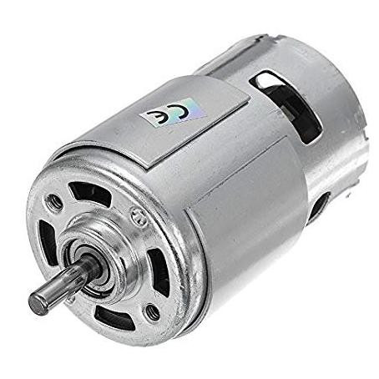
Gambar 3.1 Dinamo DC 775
Spesifikasi :
- Kecepatan : 12000 RPM
- Tegangan : 12 V
- Daya : 100 w
- Diameter Poros : 5 mm
- Berat : 343 g
    - Dinamo Bison B-200
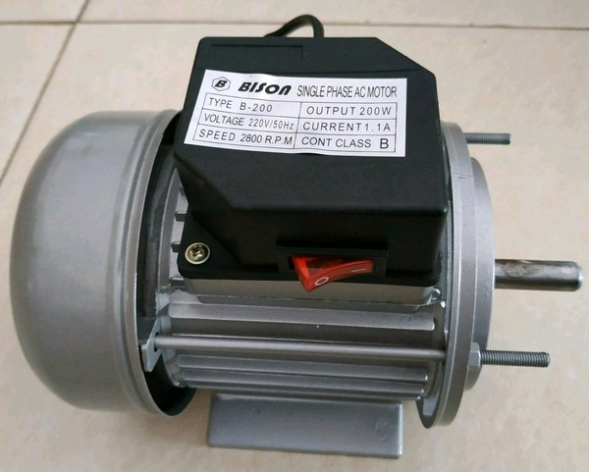
Gambar 3.2 Dinamo Bison B-200
Spesifikasi :
- Kecepatan : 2800 RPM
- Tegangan : 220 V / 50 Hz
- Current : 1.1 A
- Output : 200 w
- Diameter AS : 12 mm
    - Dinamo Power Window IZY
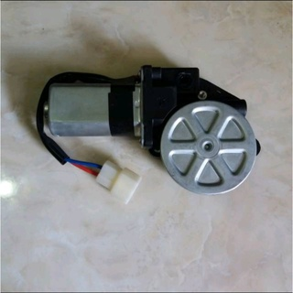
Gambar 3.3 Dinamo Power Window IZY
Spesifikasi :
- Kecepatan : 100 RPM
- Tegangan : 12 V
- Tipe : 3 baut
- Gerigi : Gigi 7
- Made IN : Japan
Sebagai alat yang digunakan untuk menggerakan rumah pisau dan box atau rumah nanas kearah kanan dan kiri (horizontal).

  - Power Supply : 1 Unit

Gambar 3.4 Power Supply

Spesifikasi :
  - Model : SPW 480 W
  - Input : AC 110-220 W
  - Output : DC 12 V-40 A
Sebagai penghubung daya dari arus listrik menuju dinamo.
  - Arduino Uno : 1 Unit

Gambar 3.5 Arduino Uno

Sebagai media untuk menyimpan data perintah penggerak dinamo.

  - Kopling : 2 Unit

Gambar 3.6 Kopling

Sebagai alat penghubung antara dinamo dan ulir penghantar.
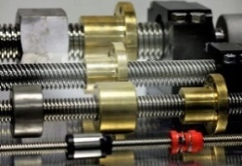
  - Poros Ulir Penghantar : 1 Unit

Gambar 3.7 Ulir Penghantar
Sebagai poros penghantar box atau rumah nanas.
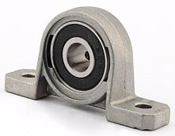
  - Bearing Pillow Block : 8 Unit

Gambar 3.8 Bearing Pillow Block
Sebagai tumpuan dari poros ulir penghantar.

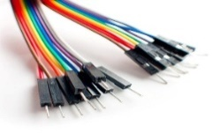
  - Kabel Jumper

Gambar 3.9 Kabel Jumper
Sebagai alat penghubung atau penghantar data, sinyal, dan konektor.
  - Multitester
Gambar 3.10 Multitester
Untuk mengukur besar tegangan listrik yang ada disuatu rangkaian listrik.
  - Relay
Gambar 3.11 Relay
- Bahan Penelitian
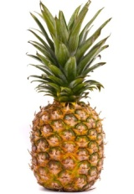
  - Buah Nanas

Gambar 3.12 Buah Nanas
Sebagai bahan Penelitian.
- Metode Pengumpulan Data
Adapun metode-metode pengumpulan data yang akan dilakukan antara lain adalah :
- Observasi
Observasi adalah pengumpulan data yang dilakukan dengan cara menggandakan penelitian secara langsung pada obyek penelitian dalam penelitian ini penulis mengadakan pengamatan di Laboratirium Fakultas Teknik Universitas Pancasakti Tegal.
- Interview
Merupakan pengumpulan data dengan melakukan wawancara secara langsung dengan dosen dan orang yang ahli dalam bidang yang berhubungan dengan penelitian ini.

- Studi Literatur
Studi Literatur yaitu mencari dan mempelajari bahan pustaka yang berkaitan dengan konsumsi daya dan uji performansi mesin pada mesin pengupas kulit nanas yang diperoleh dari buku-buku ilmiah, laporan penelitian, karangan-karangan ilmiah tesis dan disertasi, peraturan-peraturan, ketetapan-ketetapan, buku tahunan, ensiklopedia, dan sumber-sumber tertulis baik tercetak maupun elektronik yang berhubungan dengan penelitian.
- Eksperimen
Eksperimen ialah percobaan pengumpulan data dilakukan dengan mengadakan penelitian secara langsung pada obyek penelitian. Eksperimen pada penelitian ini adalah mencari konsumsi daya kerja motor pada Dinamo DC 775, Dinamo Bison B-200, dan Dinamo Power Window IZY.
- Metode Analisis Data
Teknik analisis data yang dihasilkan merupakan hasil uji eksperimen di laboratorium. Hasil pengolahan data akan dibuat dalam bentuk tabel dengan bantuan software Microsoft Word dan selanjutnya disimpulkan secara deskriptif oleh penulis.
Langkah-langkah menganalisa pengujian mesin ini dilakukan dengan menghitung daya kerja motor dengan menggunakan rumus :

Rumus Daya Listrik :
P = V x I
Atau dapat juga dihitung dengan rumus persamaan
P = I² x R atau P = V² / R
Dimana :
P = Daya Listrik (Watt)
V = Tegangan Listrik (Volt)
I = Arus Listrik (Ampere)
R = Hambatan (Ohm)
Rumus Arus Listrik
I = V/R
Diman :
I = Arus Listrik (Ampere)
V = Tegangan Listrik (Volt)
R = Hambatan (Ohm)
Rumus Tegangan Listrik
V = I x R
Dimana :
V = Tegangan (Volt)
I = Arus Listrik (Ampere)
R = Hambatan (Ohm)

Tabel 3.2 Pengujian Konsumsi Daya Listrik Mesin Pengupas Kulit Nanas Portable Otomatis
No | Percobaan | Waktu  (Detik) | Tegangan  (Volt) | Arus  (Ampere) | Daya Yang Dibutuhkan  (Watt)
1 | Percobaan ke 1 | 60
2 | Percobaan ke 2
3 | Percobaan ke 3
Rata – rata

- Alur Penelitian
- Studi literatur
Dalam studi literatur dilakukan pencarian informasi atau bahan materi baik dari internet, jurnal maupun sumber-sumber lain yang berkaitan dengan penelitian ini. Materi tersebut diantaranya berkaitan mengenai penelitian analisa kinerja atau performansi mesin pengupas kulit nanas.
- Persiapan desain
Setelah melakukan studi literatur dan membaca tentang referensi-referensi yang berkaitan dengan pembuatan alat ini, kemudian langkah berikutnya adalah membuat sebuah sketsa yang kemudian dijadikan 3D menggunakan software Autocad.

- Persiapan peralatan dan bahan
Setelah pembuatan desain, kemudian menyiapkan segala sesuatu yaitu alat dan bahan yang berkaitan dengan penelitian ini. Beberapa perangkat yang diperlukan seperti dinamo, power supply, arduino uno yang telah di disusun agar di persiapkan.
- Assembling
Setelah semua alat dan bahan pendukung pembuatan alat telah dipersiapkan, langkah selanjutnya adalah assembling yaitu menyusun semua komponen-komponen menjadi sebuah rancang bangun.
- Pengambilan data
Pengambilan data berupa uji coba alat, waktu yang dibutuhkan dalam pengupasan sebuah kulit nanas, baik tidaknya hasil fisik buah nanas setelah dikupas kulitnya.
- Evaluasi alat
Evaluasi alat yaitu menganalisa kinerja alat ini, lalu memperbaiki apa saja yang kurang dalam kinerja alat pengupas nanas, kemudian memperbaikinya agar hasil yang dicapai sesuai yang diharapkan.
- Desain Mesin
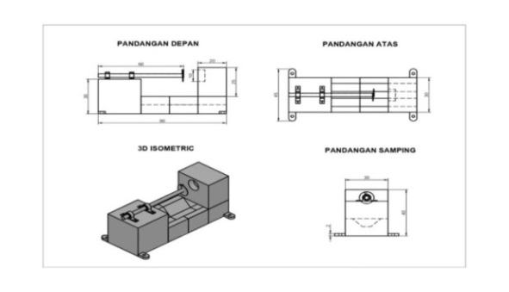
Gambar 3.13 Desain Awal Mesin Pengupas Kulit Nanas Portable
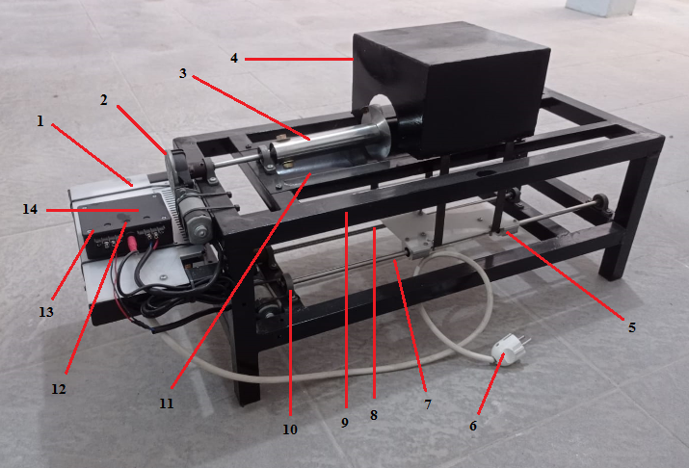
Gambar 3.14 Desain Akhir Mesin Pengupas Kulit Nanas Portable
Keterangan :
- Power Supply 8. Ulir Penghantar
- Dinamo 9. Rangka Mesin
- Mata Pisau 10. Bearing Pillow Block
- Box Nanas 11. Alas Mesin
- Linear Ball Bearing 12. Tombol Power (ON)
- Steker 13. Relay
- As Besi 14. Arduino Uno
- Langkah-langkah Pembuatan Ragum
- Siapkan alat dan bahan.
- Potong besi hollow ukuran 3 cm x 3 cm sesuai ukuran yang sudah ditentukan.
- Satukan besi hollow yang sudah dipotong dengan cara dilas agar membentuk rangka yang sudah didesain.
- Pasang beberapa bearing pillow block pada rangka menggunakan mur dan baut.
- Masukan ulir penghantar dan poros pada bearing pillow block yang akan digunakan sebagai jalur penghantar maju mundurnya rumah/box nanas pada mesin.
- Masukan pisau pengupas nanas yang sudah kami desain pada bearing pillow block.
- Pasang kopling dibagian belakang bearing pillow block atau ujung pisau pengupas nanas dan ulir penghantar sebagai penghubung dengan dinamo.
- Standar Operasional Prosedur (SOP) Mesin Pengupas Kulit Nanas
- Langkah Persiapan
Adapun langkah persiapan dalam menggunakan mesin pengupas kulit nanas adalah :
- Memeriksa kondisi mesin
- Memastikan mata pisau pengupas kulit nanas tajam
- Membersihkan alas pada rangka mesin
- Menyiapkan buah nanas
- Memakai sarung tangan khusus
- Langkah Pengoperasian
Adapun langkah-langkah pelaksanaan pengerjaan pada mesin pengupas kulit nanas adalah :
- Gunakan sarung tangan karet/plastik agar lebih safety.
- Potong bagian mahkota nanas agar lebih mudah dalam proses pengupasan.
- Masukan nanas kedalam rumah nanas/box.
- Menghidupkan mesin dengan menekan tombol power (ON).
- Tunggu proses pengupasan selesai.
- Langkah Perawatan
Berikut ini adalah langkah-langkah perawatan pada mesin pengupas kulit nanas :
- Membersihkan mata pisau dan alas mesin setelah digunakan.
- Mengoleskan oli/pelumas pada linear ball bearing dan bearing pillow block.
- Rangkaian Kelistrikan Mesin
Arduino Uno
Relay
Power Supply
Arus listrik
Output
Dinamo

- Diagram Alir (Flowchart)
Untuk mempermudah dalam penelitian maka dibuatlah diagram alir sebagai berikut :
Mulai
Studi Literatur
Pengukuran Daya Mesin
Selesai
Persiapan Alat dan Bahan
Proses Perakitan
Hasil dan Pembahasan
Kesimpulan
Tidak
Ya
Identifikasi Masalah

